HƯỚNG DẪN CÀI ĐẶT ỨNG DỤNG TRÊN ĐIỆN THOẠI
Phần mềm Mua hàng & Công nợ — Thiên Nhật
Địa chỉ: muahang.thiennhatgroup.com
Ứng dụng chạy trực tiếp trên trình duyệt, không cần tải từ CH Play hay App Store. Chỉ cần “thêm vào màn hình chính” một lần là có biểu tượng như một app thật, mở toàn màn hình, đăng nhập bằng mã PIN như bình thường.

A. Điện thoại Android (dùng trình duyệt Chrome)
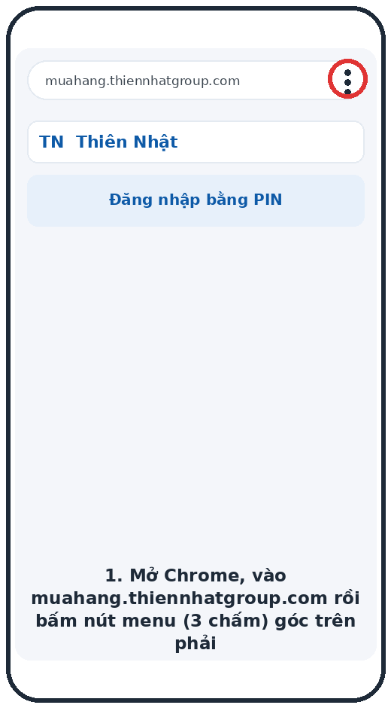 | 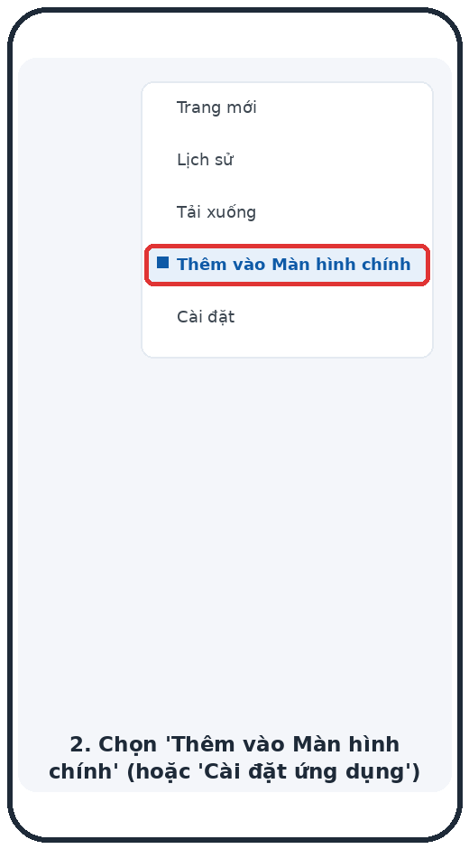 | 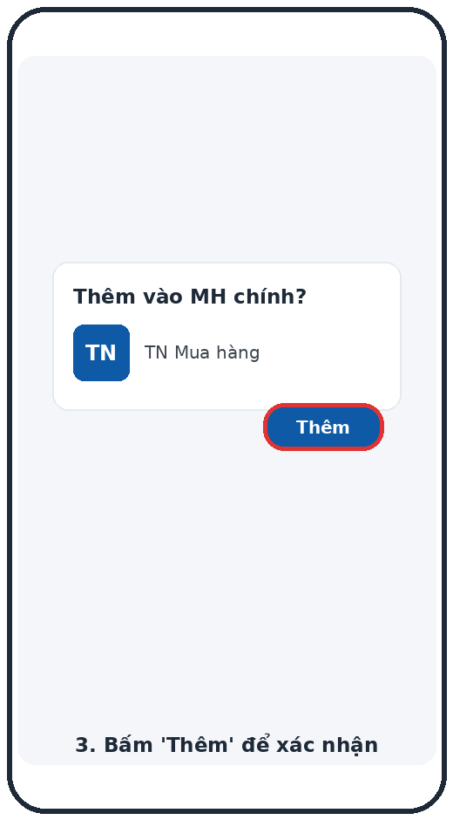
Nếu không thấy “Thêm vào Màn hình chính”, hãy tải lại trang rồi mở lại menu 3 chấm.

B. iPhone / iPad (bắt buộc dùng Safari)
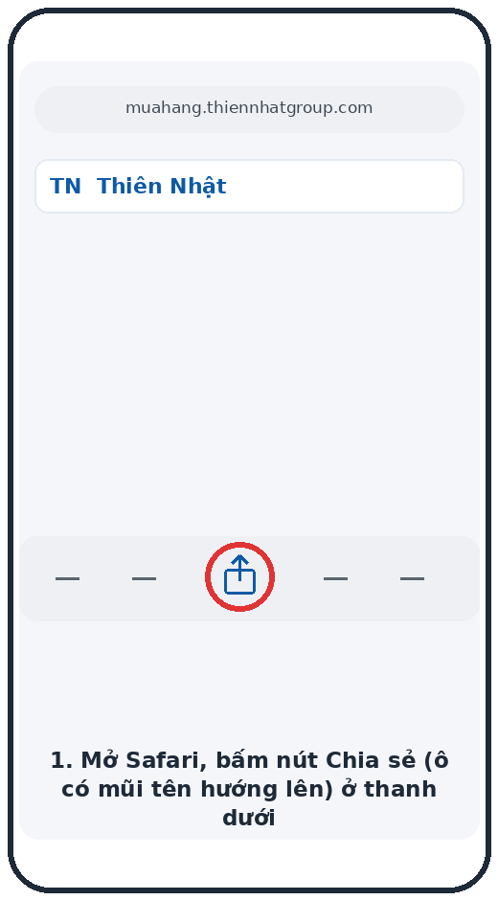 | 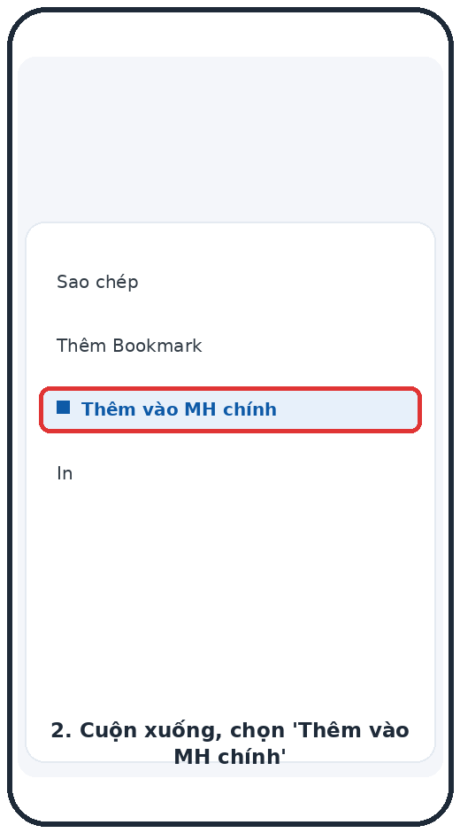 | 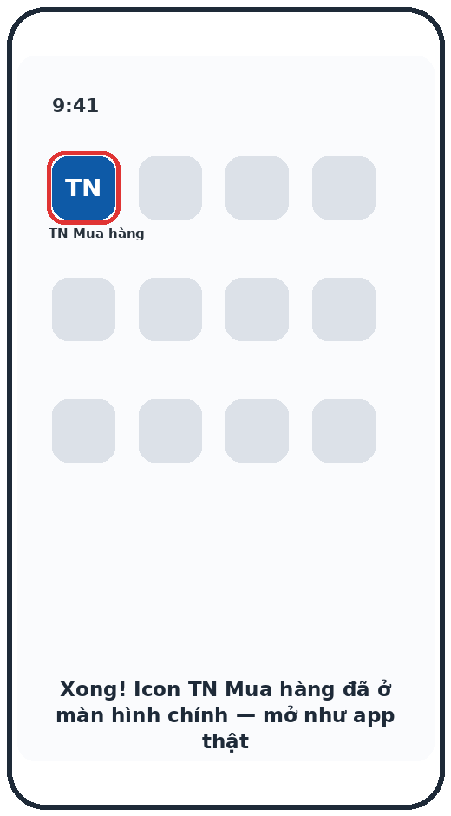
Lưu ý: trên iPhone phải mở bằng Safari mới có nút “Thêm vào MH chính” (Chrome trên iPhone không có).

Lưu ý chung
- Lần đầu mở app, đăng nhập bằng email và mã PIN được cấp — giống hệt khi mở trên máy tính.
- Khi phần mềm có bản cập nhật, chỉ cần mở lại app là tự động lấy bản mới (cần có mạng).
- Nếu quên PIN hoặc không đăng nhập được, liên hệ quản trị viên để được cấp lại.
- Biểu tượng app có thể đặt cùng các app khác trên màn hình chính; xoá app không làm mất dữ liệu (dữ liệu nằm trên máy chủ).
Mọi thắc mắc khi cài đặt, vui lòng liên hệ bộ phận phụ trách phần mềm.

